TP en ILOTS MAXPID:

Frontière

On propose de modéliser le sous-ensemble Maxpid. Ce sous-ensemble a pour fonction de déplacer le bras 5.
Comme présenté dans le document technique, le déplacement du bras permet de mouvoir l’ensemble du robot de cueillette de fruit.

Paramètre d’entrée : β : angle de rotation de du rotor du moteur par rapport au bloc moteur 2.
Paramètre de sortie : θ₅ : déplacement du tiroir T par rapport au bâti

Destination du modèle

Le modèle que l’on vous demande d’établir permettra, entre autre, d’obtenir la loi entre le couple du moteur et la charge située en bout de bras.
En répétant cette opération pour différentes positions du maxpid on pourrait ainsi obtenir l’évolution du couple moteur pour toutes les positions du bras.

La position de référence est la position « bras vertical». (angle de 90°)

Dimensions (en mm)
Bras 5
Ecrou 4
Vis 3

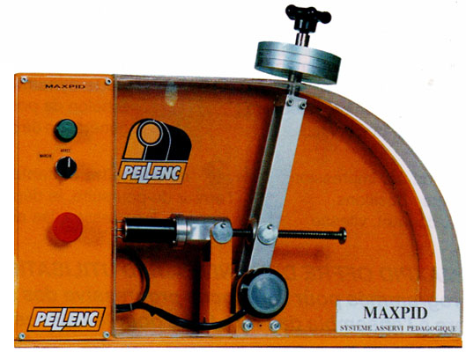
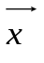
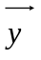
Bâti
A
B
C
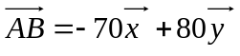
Bâti 1

Bras
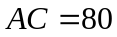
Bloc moteur 2

En position de référence
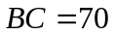

Pas du système vis/écrou : 4mm

